Osvětový projekt Den Země 22.4.
- ročník ZŠ
Vzdělávací oblast | Člověk a jeho svět, umění a kultura
Předmět | Etická výchova, výtvarná výchova, prvouka
Očekávané výstupy | Rozumí základním pravidlům ochrany životního  prostředí a aplikuje je do svého jednání, rozlišuje  mezi správným a nesprávným chováním lidí ve svém  okolí.  Rozumí pojmu odpad a popíše jeho vliv na životní  prostředí.  Interpretuje podle svých schopností různá vizuálně  obrazová vyjádření.
Cíl hodiny | Připomenutí zásad správného třídění odpadů jako jednoho z pilířů ochrany životního prostředí.  Zaujímání osobní účasti v procesu tvorby a k chápání procesu tvorby jako způsobu nalézání a vyjadřování osobních prožitků i postojů k jevům a vztahům v mnohotvárném světě.
Hodinová dotace | Metodický postup rozdělen podle potřeby do 1 až 3 vyučovacích hodin.
Pomůcky | Papíry, psací potřeby, pastelky, PC, plastová víčka, odpady, lepidla, velké archy papíru, pracovní listy.
Metody práce | Komunitní kruh, výtvarné techniky, vycházka, zpěv, práce ve skupinách.
Metodický postup  - vyučovací hodina  - vyučovací hodina  - vyučovací hodina | - Seznámení s Dnem Země: Každý člověk slaví v určitý den svůj svátek a stejně tak i naše Země si zaslouží oslavit svůj den a připomenout si, jak se na Zemi lidé chovají.  My si dnes na Zemi vzpomeneme a budeme si pro ni něco pěkného přát.  - Motivační prezentace promítnuté na interaktivní tabuli (různé pohledy na Zemi, obrázky zvířat a rostlin, lidé na Zemi aj. – z archivu vyučujícího)  - Přání pro Zemi: Každý žák dostane malou kytičku z papíru, napíše na ni své přání pro Zemi, poté si kytičku může vybarvit.  - Společné čtení napsaných přání a diskuse o nich.  (př. Země bez odpadků, pěkné prostředí, aj.)  - Motivační píseň: Chválím tě, Země má (Z.Svěrák,J. Uhlíř) – poslech, poté zpěv.  - Vycházka do okolního areálu školy: Nejprve jsou žáci rozděleni do několika skupin. Poté se každá skupina vypraví hledat pracovní list, který je někde v blízkosti a je na něm značka správné skupiny. Pokud si skupina najde svůj pracovní list, snaží se vypracovat na něm správné otázky. Závěrem se společně vyhodnotí vyplněné listy a vysvětlí nejasné otázky nebo časté chyby.  - Závěrečné zopakování písně Chválím Tě, Země má.  - Motivační hra na koberci: Učitel řekne počáteční větu: „Dnes jsem šla do školy a viděla jsem na Zemi ležet papír.“ Každý žák postupně v kruhu naváže na tuto větu a vymyslí svou větu. Postupně vznikne příběh. Závěrem shrneme, co jsme společně vymysleli a vyzdvihneme ponaučení z příběhu např. Naši zemi si chráníme, nevyhazujeme odpadky do přírody aj.  - Výtvarné vyjádření k předchozí motivaci: „Jak by to vypadalo, kdyby naše Země byla pokryta celá odpadky a nikdo by se nestaral o úklid a naopak, jak by naše Země měla vypadat.“  Žáci jsou rozděleni do několika skupin. Vyučující každé skupině vysvětlí postup práce. Poté každá skupina samostatně pracuje a sama si vyhledá potřebné pomůcky.  Témata pro skupiny:  - Strom obalený odpadky  - Strom s květy z plastových víček  - Pěkná Země s krásnou přírodou  Každá skupina si na svůj plakát nalepí ještě svou vyrobenou kytičku z předchozí hodiny – přání pro Zemi.  Závěrečné zhodnocení každé skupiny, poučení o ochraně naší Země.
Závěr | Vystavení výsledných plakátů na obecním úřadě, kde sídlí i MŠ, takže plakáty vidí i rodiče malých žáčků školky.

Pracovní list pro skupiny:

- Smí se vypalovat suchá tráva na mezích?
- Ne, spálili bychom všechny broučky
- Ano, vyroste tam pak nová pěkná tráva
- Ano, ale jen když je u toho dospělý

- Jakou barvu má kontejner, do kterého vhazujeme plast?
- Modrou
- Žlutou
- Zelenou

- Kde myjeme auto?
- Třeba u potoka
- Před domem na ulici
- Nejlépe v myčce aut

- Kam patří staré léky?
- Do popelnice
- Odneseme je do lékárny
- Můžeme je ještě použít

- Nedopalek cigarety dospělý člověk odhazuje:
- Do odpadkového koše
- Kdekoliv
- Do popelníku nebo kovového koše

- Co uděláme s věcmi, které dosloužily (lednička, televize, pračka, atd.)?
- Vyneseme je k popelnicím
- Odvezeme je někam k lesu nebo na louku a tam je necháme
- Odvezeme je do sběrného dvora

- K čemu se sbírá starý papír?
- Na spálení
- Pro výrobu např. nových sešitů a knih
- Pro výrobu domečků pro bezdomovce

- Slož správně slovo:
DOPŘAÍR (příroda)

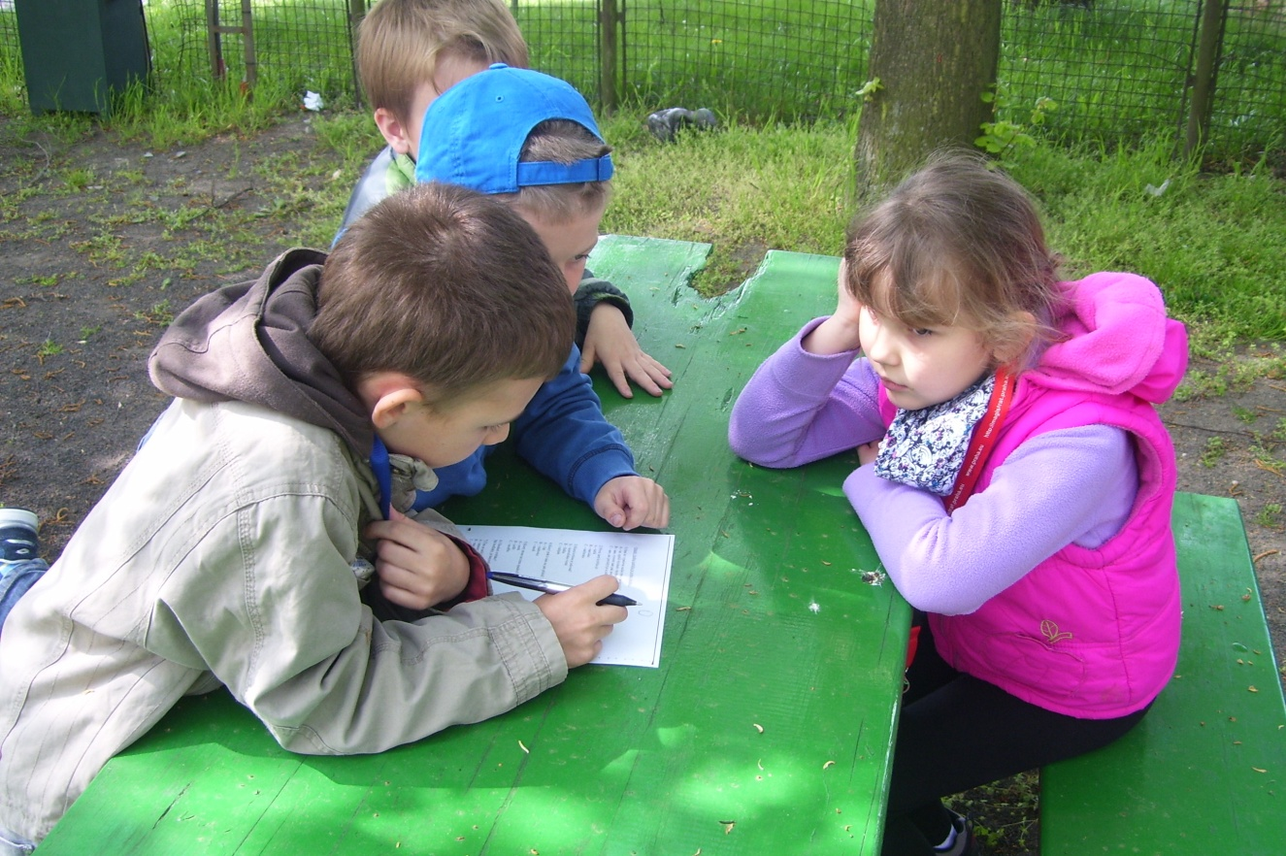
Skupinová práce – pracovní listy

Plakáty: Strom z odpadků
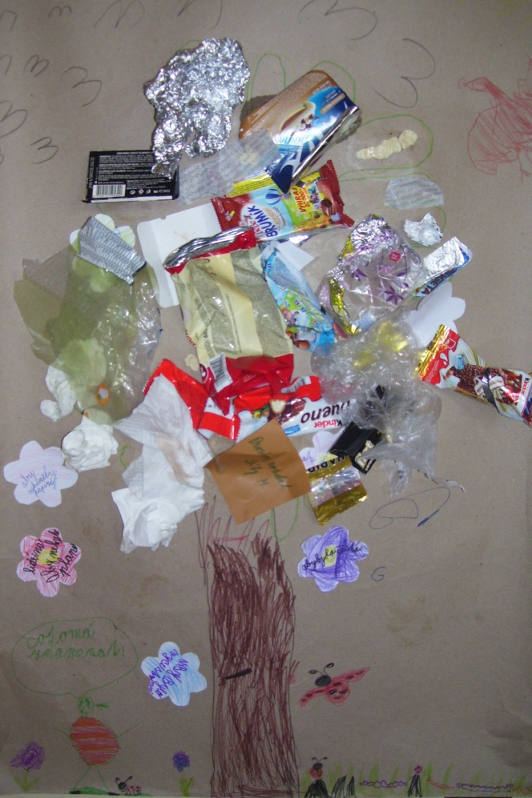

Strom s víčky a květy s přáním pro Zemi

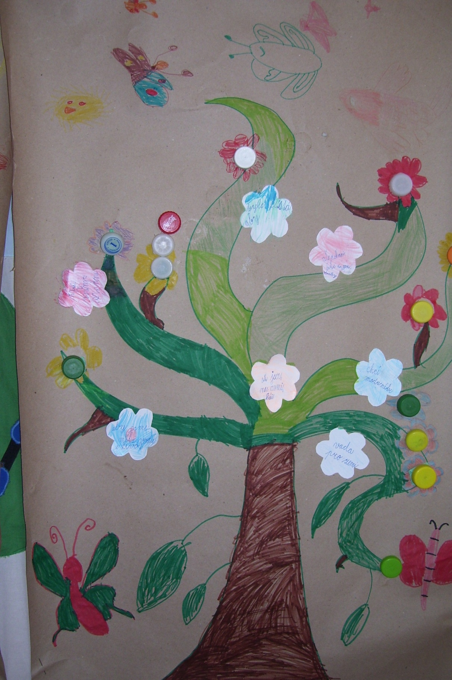

Mgr. Eva Havelková, ZŠ J. A. Komenského Kly, okr. Mělník

